УТВЕРЖДЕНО
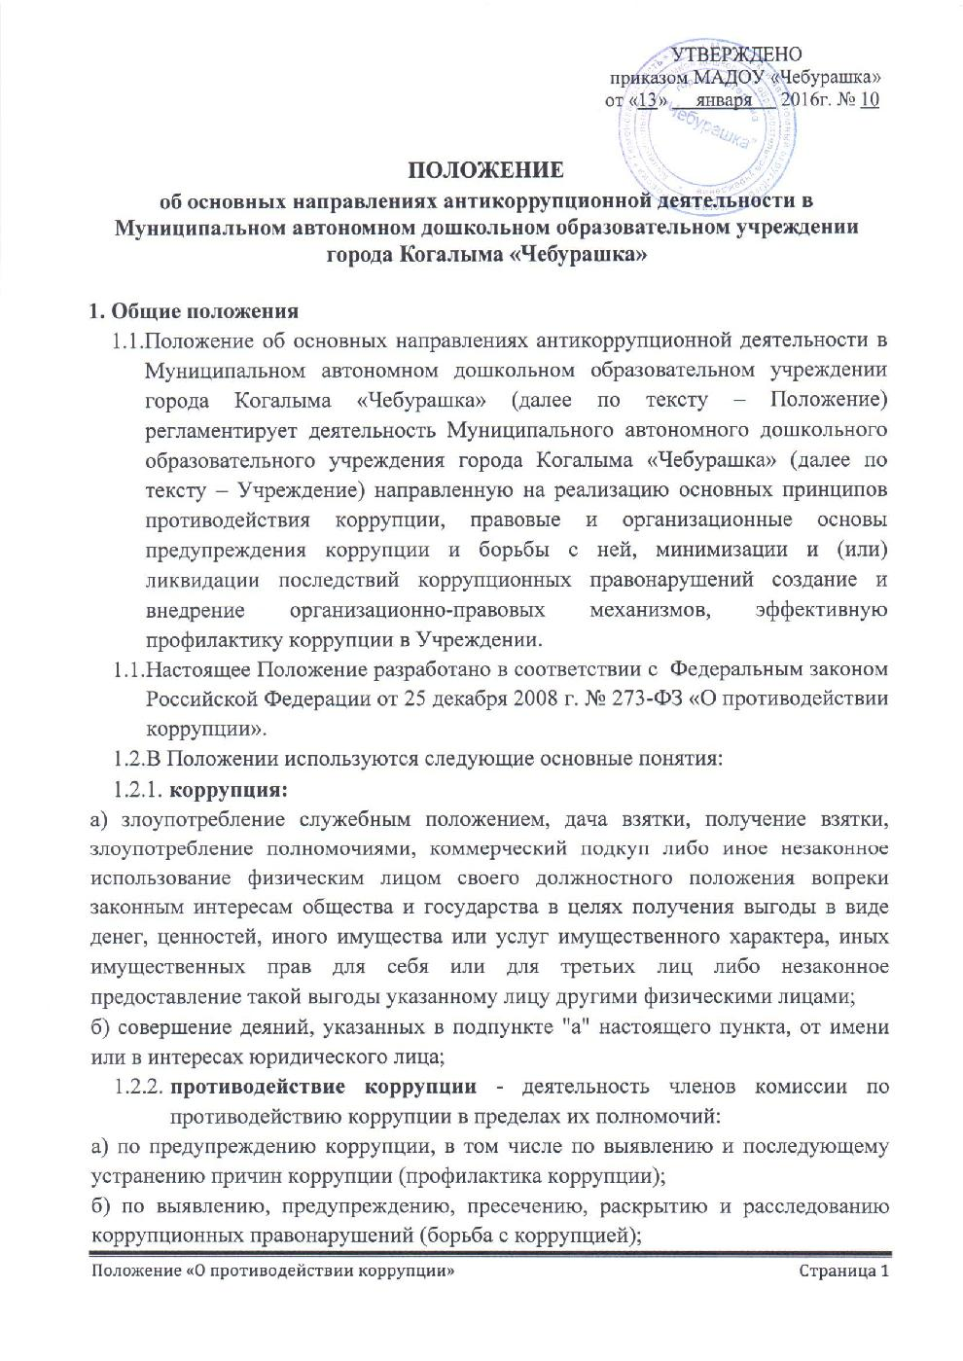
приказом МАДОУ «Чебурашка»
от «13» января 2016г. № 10

ПОЛОЖЕНИЕ
об основных направлениях антикоррупционной деятельности в Муниципальном автономном дошкольном образовательном учреждении города Когалыма «Чебурашка»

- Общие положения
  - Положение об основных направлениях антикоррупционной деятельности в Муниципальном автономном дошкольном образовательном учреждении города Когалыма «Чебурашка» (далее по тексту – Положение) регламентирует деятельность Муниципального автономного дошкольного образовательного учреждения города Когалыма «Чебурашка» (далее по тексту – Учреждение) направленную на реализацию основных принципов противодействия коррупции, правовые и организационные основы предупреждения коррупции и борьбы с ней, минимизации и (или) ликвидации последствий коррупционных правонарушений создание и внедрение организационно-правовых механизмов, эффективную профилактику коррупции в Учреждении.
  - Настоящее Положение разработано в соответствии с Федеральным законом Российской Федерации от 25 декабря 2008 г. № 273-ФЗ «О противодействии коррупции».
  - В Положении используются следующие основные понятия:
    - коррупция:
а) злоупотребление служебным положением, дача взятки, получение взятки, злоупотребление полномочиями, коммерческий подкуп либо иное незаконное использование физическим лицом своего должностного положения вопреки законным интересам общества и государства в целях получения выгоды в виде денег, ценностей, иного имущества или услуг имущественного характера, иных имущественных прав для себя или для третьих лиц либо незаконное предоставление такой выгоды указанному лицу другими физическими лицами;
б) совершение деяний, указанных в подпункте "а" настоящего пункта, от имени или в интересах юридического лица;
    - противодействие коррупции - деятельность членов комиссии по противодействию коррупции в пределах их полномочий:
а) по предупреждению коррупции, в том числе по выявлению и последующему устранению причин коррупции (профилактика коррупции);
б) по выявлению, предупреждению, пресечению, раскрытию и расследованию коррупционных правонарушений (борьба с коррупцией);
в) по минимизации и (или) ликвидации последствий коррупционных правонарушений.
  - Основные принципы противодействия коррупции:
    - признание, обеспечение и защита основных прав и свобод человека и гражданина;
    - публичность и открытость деятельности органов управления и самоуправления;
    - неотвратимость ответственности за совершение коррупционных правонарушений;
    - комплексное использование организационных, информационно-пропагандистских и других мер;
    - приоритетное применение мер по предупреждению коррупции;
    - соответствие политики Учреждения действующему законодательству и общепринятым нормам;
    - личного примера руководства;
    - вовлеченности работников;
    - соразмерности антикоррупционных процедур риску коррупции;
    - ответственности и неотвратимости наказания;
    - постоянного контроля и регулярного мониторинга.
  - Срок действия данного Положения не ограничен. Положение действует до принятия нового.

- Основные меры по профилактике коррупции
Профилактика коррупции осуществляется путем применения следующих основных мер:
  - формирование в коллективе педагогических и непедагогических работников Учреждения нетерпимости к коррупционному поведению;
  - формирование у родителей (законных представителей) воспитанников нетерпимости к коррупционному поведению;
  - проведение мониторинга всех локальных актов, издаваемых администрацией ДОУ на предмет соответствия действующему законодательству;
  - проведение мероприятий по разъяснению работникам ДОУ и родителям (законным представителям) воспитанников законодательства в сфере противодействия коррупции.

- Основные направления по повышению эффективности противодействия коррупции.
  - создание механизма взаимодействия органов управления с органами самоуправления, муниципальными и общественными комиссиями по вопросам противодействия коррупции, а также с гражданами и институтами гражданского общества;
  - принятие административных и иных мер, направленных на привлечение работников и родителей (законных представителей) воспитанников к более активному участию в противодействии коррупции, на формирование в коллективе и у родителей (законных представителей) воспитанников негативного отношения к коррупционному поведению;
  - совершенствование системы и структуры органов самоуправления;
  - создание механизмов общественного контроля деятельности органов управления и самоуправления;
  - обеспечение доступа работников и родителей (законных представителей) воспитанников к информации о деятельности органов управления и самоуправления;
  - конкретизация полномочий педагогических, непедагогических и руководящих работников Учреждения, которые должны быть отражены в должностных инструкциях.
  - уведомление в письменной форме работниками Учреждения администрации и комиссии по противодействию коррупции обо всех случаях обращения к ним каких-либо лиц в целях склонения их к совершению коррупционных правонарушений;
  - создание условий для уведомления родителями (законными представителями) воспитанников, администрации Учреждения обо всех случаях вымогания у них взяток работниками Учреждения.
  - В целях предупреждения и противодействия коррупции все работники Учреждения обязаны:
    - воздерживаться от совершения и (или) участия в совершении коррупционных правонарушений в интересах или от имени Учреждения;
    - воздерживаться от поведения, которое может быть истолковано окружающими как готовность совершить или участвовать в совершении коррупционного правонарушения в интересах или от имени Учреждения;
    - незамедлительно информировать непосредственного руководителя (либо должностное лицо, ответственное за противодействие коррупции, либо руководство Учреждения) о случаях склонения к совершению коррупционных правонарушений;
    - незамедлительно информировать непосредственного руководителя (либо должностное лицо, ответственное за противодействие коррупции, либо руководство Учреждения) о ставшей известной ему информации о случаях совершения коррупционных правонарушений другими работниками или иными лицами;
    - сообщить непосредственному руководителю (либо должностному лицу, ответственному за противодействие коррупции) о возможности возникновения либо возникшем конфликте интересов.

- Организация работы комиссии по противодействию коррупции
  - В случае необходимости, при наличии коррупционного факта или других условий руководителем создается комиссии по противодействию коррупции.
  - В Учреждении ежегодно в начале календарного года назначается приказом должностное лицо, ответственные за противодействие коррупции, данное лицо является председателем комиссии по противодействию коррупции.
  - Должностное лицо непосредственно подчиняется руководству Учреждения, а также наделяется полномочиями, достаточными для проведения антикоррупционных мероприятий в отношении лиц, занимающих руководящие должности в организации.
  - Общее руководство мероприятиями, направленными на противодействие коррупции, осуществляет комиссия по противодействию коррупции в Учреждении.
  - В состав комиссии по противодействию коррупции обязательно входят председатель профсоюзного комитета Учреждения, представители педагогических и непедагогических работников, представитель родительской общественности.
  - Выборы членов комиссии проводятся на Общем собрании работников учреждения и заседании общего родительского комитета Учреждения.
  - Члены комиссии избирают секретаря.
  - Комиссия осуществляет свою деятельность на общественной основе.
  - Полномочия членов комиссии по противодействию коррупции:
    - Председатель комиссии по противодействию коррупции:
- определяет место, время проведения и повестку дня заседания;
- на основе предложений членов комиссии формирует план работы текущий учебный год и повестку дня его очередного заседания;
- по вопросам, относящимся к компетенции комиссии, в установленном порядке запрашивает информацию от исполнительных органов государственной власти, правоохранительных, контролирующих, налоговых и других органов;
- информирует заведующего о результатах работы комиссии;
- представляет членов комиссии в отношениях с работниками Учреждения, воспитанниками и их родителями (законными представителями) по вопросам, относящимся к ее компетенции;
- прием и рассмотрение сообщений о случаях склонения работников к совершению коррупционных правонарушений в интересах или от имени иной организации, а также о случаях совершения коррупционных правонарушений работниками, контрагентами Учреждения или иными лицами;
- организацию заполнения и рассмотрения декларации конфликта интересов;
- разработку и представление на утверждение руководителю Учреждения проектов локальных нормативных актов Учреждения, направленных на реализацию мер по предупреждению коррупции (антикоррупционной политики, кодекса этики и служебного поведения работников и т.д.);
- проведение контрольных мероприятий, направленных на выявление коррупционных правонарушений, совершенных работниками Учреждения;
- дает соответствующие поручения секретарю и членам комиссии, осуществляет контроль за их выполнением;
- подписывает протокол заседания комиссии.
    - Секретарь комиссии:
- организует подготовку материалов к заседанию комиссии, а также проектов его решений;
- информирует членов комиссии о месте, времени проведения и повестке дня очередного заседания комиссии, обеспечивает необходимыми справочно-информационными материалами;
- ведет протокол заседания комиссии.
    - Члены комиссии по противодействию коррупции:
- вносят председателю комиссии предложения по формированию повестки дня заседаний;
- вносят предложения по формированию плана работы;
- в пределах своей компетенции, принимают участие в работе комиссии, а также осуществляют подготовку материалов по вопросам заседаний;
- в случае невозможности лично присутствовать на заседаниях комиссии, вправе излагать свое мнение по рассматриваемым вопросам в письменном виде на имя председателя комиссии, которое учитывается при принятии решения;
- участвуют в реализации принятых решений и полномочий.
  - Заседания комиссии по противодействию коррупции проводятся не реже двух раз в год; обязательно оформляется протокол. Заседания могут быть как открытыми, так и закрытыми. Внеочередное заседание проводится по предложению любого члена комиссии.
  - Заседание комиссии правомочно, если на нем присутствует не менее двух третей общего числа его членов. В случае несогласия с принятым решением, член комиссии вправе в письменном виде изложить особое мнение, которое подлежит приобщению к протоколу. По решению комиссии на заседания могут приглашаться любые работники Учреждения или представители общественности.
  - Решения комиссии по противодействию коррупции принимаются на заседании открытым голосованием простым большинством голосов присутствующих членов и носят рекомендательный характер.
  - Член комиссии добровольно принимают на себя обязательства о неразглашении сведений затрагивающих честь и достоинство граждан и другой конфиденциальной информации, которая рассматривается (рассматривалась) комиссией. Информация, полученная комиссией, может быть использована только в порядке, предусмотренном федеральным законодательством об информации, информатизации и защите информации.
  - Комиссии по противодействию коррупции:
- ежегодно, на первом заседании, определяет основные направления в области противодействия коррупции и разрабатывает план мероприятий по борьбе с коррупционными проявлениями;
- контролирует деятельность администрации Учреждения в области противодействия коррупции;
- осуществляет противодействие коррупции в пределах своих полномочий:
- реализует меры, направленные на профилактику коррупции;
- вырабатывает механизмы защиты от проникновения коррупции в Учреждении;
- осуществляет антикоррупционную пропаганду и воспитание всех участников образовательного процесса;
- осуществляет анализ обращений работников Учреждения, их родителей (законных представителей) о фактах коррупционных проявлений должностными лицами;
- проводит проверки локальных актов Учреждения на соответствие действующему законодательству;
- проверяет выполнение работниками своих должностных обязанностей;
- разрабатывает на основании проведенных проверок рекомендации, направленные на улучшение антикоррупционной деятельности Учреждения;
- организует работы по устранению негативных последствий коррупционных проявлений;
- выявляет причины коррупции, разрабатывает и направляет заведующему рекомендации по устранению причин коррупции;
- взаимодействует с органами самоуправления, муниципальными и общественными комиссиями по вопросам противодействия коррупции, а также с гражданами и институтами гражданского общества;
- взаимодействует с правоохранительными органами по реализации мер, направленных на предупреждение (профилактику) коррупции и на выявление субъектов коррупционных правонарушений;
- разрабатывают проекты локальных актов по вопросам противодействия коррупции;
- осуществляют противодействие коррупции в пределах своих полномочий: принимают заявления работников Учреждения, родителей (законных представителей) воспитанников о фактах коррупционных проявлений должностными лицами;
- информирует о результатах работы заведующего.
  - В компетенцию комиссии по противодействию коррупции не входит координация деятельности правоохранительных органов по борьбе с преступностью, участие в осуществлении прокурорского надзора, оперативно-розыскной и следственной работы правоохранительных органов.

- Оценка коррупционных рисков

  - Целью оценки коррупционных рисков является определение тех процессов и операций в деятельности Учреждения, при реализации которых наиболее высока вероятность совершения работниками Учреждения коррупционных правонарушений, как в целях получения личной выгоды, так и в целях получения выгоды Учреждением.
  - Оценка коррупционных рисков проводится по следующему алгоритму:
    - деятельность Учреждения представляется в виде отдельных процессов, в каждом из которых выделяются составные элементы (подпроцессы);
    - для каждого процесса определяются элементы (подпроцессы), при реализации которых наиболее вероятно возникновение коррупционных правонарушений (критические точки);
    - для каждого подпроцесса, реализация которого связана с коррупционным риском, составляется описание возможных коррупционных правонарушений, включающее:
- характеристику выгоды или преимущества, которое может быть получено Учреждением или ее отдельными работниками при совершении коррупционного правонарушения;
- должности в Учреждении, которые являются ключевыми для совершения коррупционного правонарушения (участие каких должностных лиц организации необходимо, чтобы совершение коррупционного правонарушения стало возможным);
- на основании проведенного анализа составляется карта коррупционных рисков Учреждения - сводное описание критических точек и возможных коррупционных правонарушений;
- формируется перечень должностей, связанных с высоким коррупционным риском;
- для каждой критической точки разрабатывается комплекс мер по устранению или минимизации коррупционных рисков.

- Ответственность физических и юридических лиц за коррупционные правонарушения
  - Работники Учреждения за совершение коррупционных правонарушений несут уголовную, административную, гражданско-правовую и дисциплинарную ответственность в соответствии с законодательством Российской Федерации.
  - Физическое лицо, совершившее коррупционное правонарушение, по решению суда может быть лишено в соответствии с законодательством Российской Федерации права занимать определенные должности государственной и муниципальной службы.
  - В случае, если от имени или в интересах юридического лица осуществляются организация, подготовка и совершение коррупционных правонарушений или правонарушений, создающих условия для совершения коррупционных правонарушений, к юридическому лицу могут быть применены меры ответственности в соответствии с законодательством Российской Федерации.
  - Применение за коррупционное правонарушение мер ответственности к юридическому лицу не освобождает от ответственности за данное коррупционное правонарушение виновное физическое лицо, равно как и привлечение к уголовной или иной ответственности за коррупционное правонарушение физического лица не освобождает от ответственности за данное коррупционное правонарушение юридическое лицо.

